Выполнил Демидович Никита Михайлович (1 курс КиИН. НКАбд-01-22)

**Теоретическая часть**

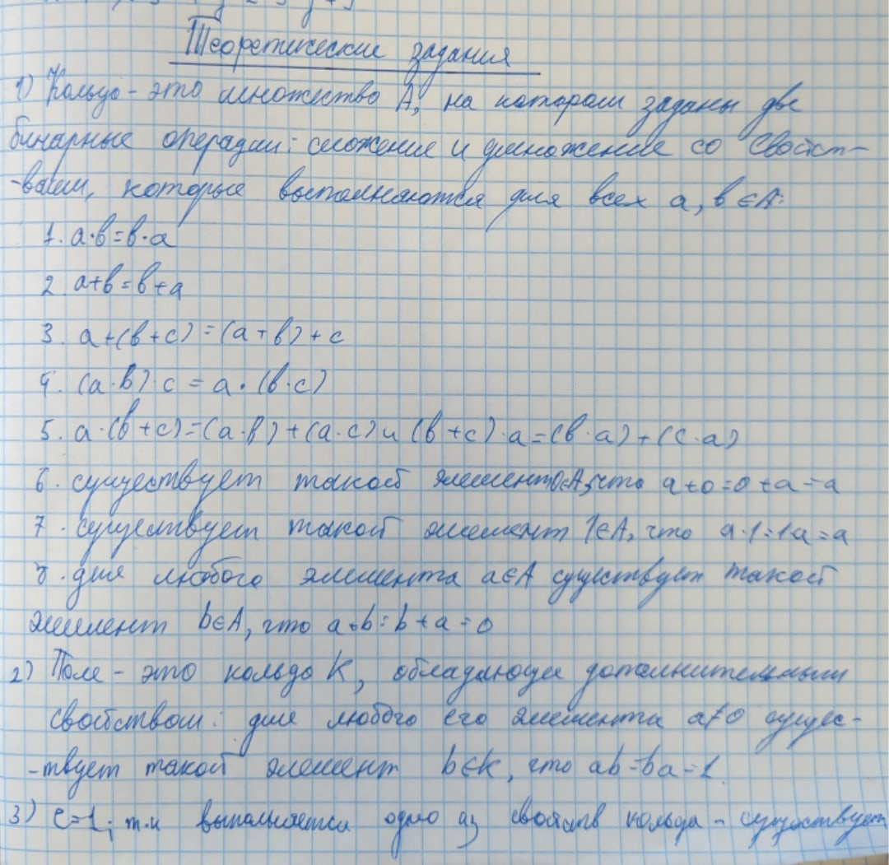

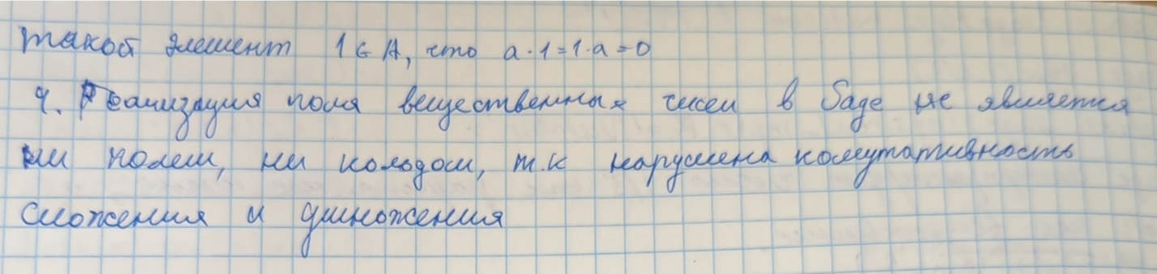

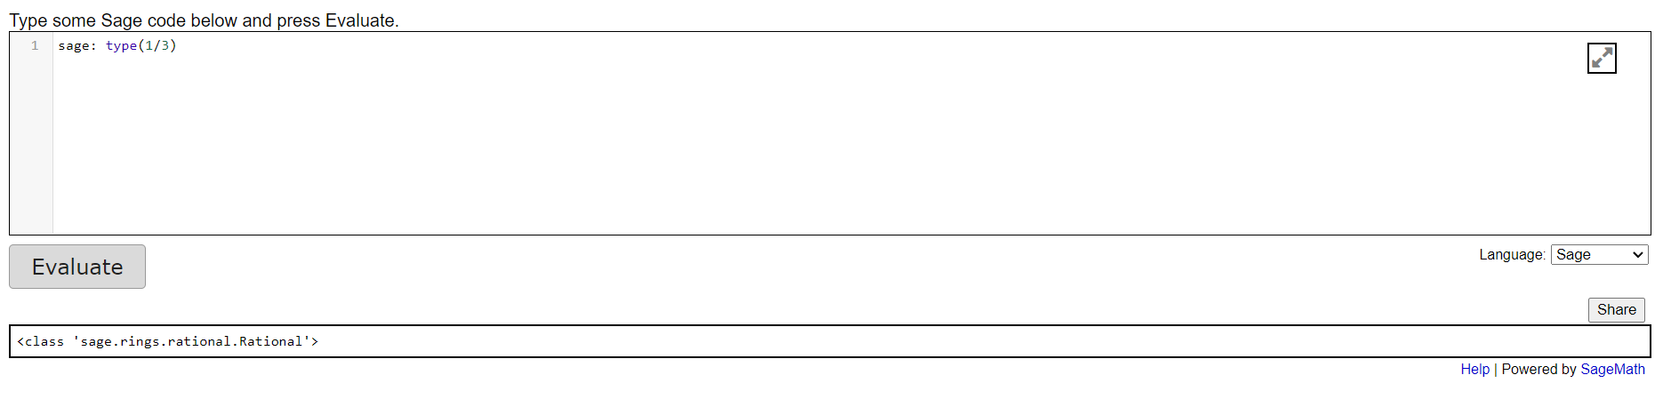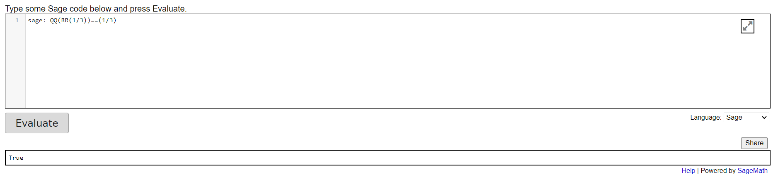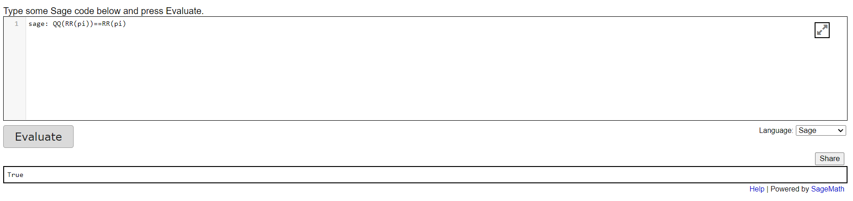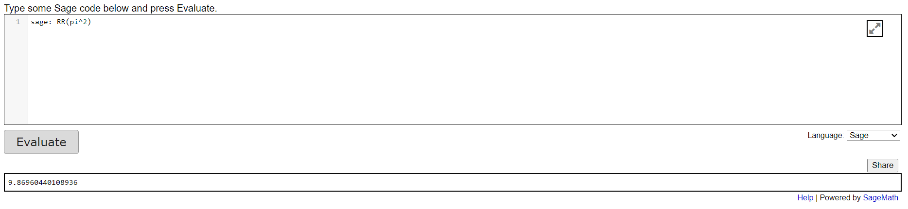**Практическая часть**

